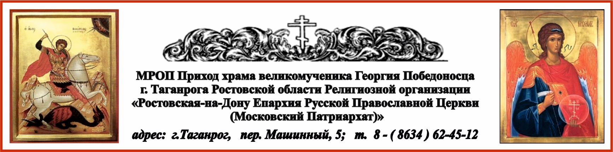

**РАСПИСАНИЕ БОГОСЛУЖЕНИЙ НА ФЕВРАЛЬ МЕСЯЦ**

31.01. пт. в 1700 вечернее богослужение.

1.02. сб. в 800 Литургия. **Прп. Макария Великого, Египетского.**

1.02. сб. в 1700 вечернее богослужение.

2.02. вс. в 800 Литургия. **Прп. Евфимия Великого.**

6.02. чт. в 900 Водосвятный молебен блаженной **Ксении** Петербургской.

7.02. пт. в 1700 вечернее богослужение с Акафистом прав. Павлу Таганрогскому.

8.02. сб. в 800 Литургия.

8.02. сб. в 1700 вечернее богослужение.

9.02. вс. в 800 Литургия. Неделя о мытаре и фарисее. **Собор новомучеников и исповедников Церкви Русской.** **свт. Иоанна Златоуста.** Поминовение всех усопших, пострадавших в годину гонений за веру Христову.

14.02. пт. в 1700 вечернее богослужение.

15.02. сб. в 800 Литургия. **Сретение Господа нашего Иисуса Христа.** Освящение свечей.



15.02. сб. в 1700 вечернее богослужение.

16.02. вс. в 800 Литургия. Неделя о блудном сыне. Правв. **Симеона** Богоприимца и **Анны** пророчицы.

21.02. пт. в 1700 вечернее богослужение.

22.02. сб. в 800 Литургия. Вселенская поминальная родительская (мясопустная) суббота. Панихида.

22.02. сб. в 1700 вечернее богослужение.

23.02. вс. в 800 Литургия. Неделя мясопустная, о Страшном Суде.

24.02. пн. в 1700 вечернее богослужение.

25.02. вт. в 800 Литургия. **Иверской иконы Божией Матери.**

26.02. ср. в 1000 Панихида (по Дубровской Людмиле Ивановне).

28.02. пт. в 1700 вечернее богослужение с акафистом прп.мц. Елисавете и инокине Варваре.

1.03. сб. в 800 Литургия. Всех **преподобных отцев** в подвиге просиявших.

Ежедневно в келии старца Павла совершаются молебны:

по выходным дням в 1300, по будням в 1200.

По средам совершаются молебны в часовнях:

Часовня в честь иконы Пресвятой Богородицы «Скоропослушница» в 1200 ;

Часовня в честь Казанской иконы Божией Матери в 1300.

Из всех наук самая главная – познание своей души.

свт. Тихон Задонский *(Сайт* [*https://azbyka.ru/days/2025-02-16*](https://azbyka.ru/days/2025-02-16) *цитата дня)*